体育
(香港中学文凭)

第三部分：动作分析
香港特别行政区政府 教育局
课程发展处 体育组

2025
(于2025年8月更新)

目录 | 页数
学习目标 | 2
词汇 | 3
基要概念和理论
- 基本力学概念  - 人体动作的类别  - 表现分析：步骤和指引 | 5  12  16
探究活动举隅 | 21
教师参考数据 | 28
学生参考资料 | 30
相关网址 | 31

学习目标
本部分与物理科的学习内容有联系，涵盖身体活动的基本原理，旨在引导学生明白身体活动的科学基础，并将所学知识结合已掌握的心理技能（第七部分），提升在体育、运动及康乐方面的表现或参与相关活动的兴趣（第十部分）。学习本部分对加强理解运动创伤的成因（第六部分）亦有裨益。

预期学习成果：学生将能够
- 举例说明牛顿运动定律的内容和意义；
- 运用杠杆原理改善操作表现；
- 在分析操作表现时，指出肌骨系统中不同类别的动作，认识身体动作的三种活动平面；以及
- 运用简单的测量方法，探究运动生物力学的一些基本原理。
词汇
 | 用语 | 解释
 | 加速度  Acceleration | 物体速度随时间的变化率。
 | 生物力学 / 生物机械学  Biomechanics | 运用力学的知识及方法去研究有关人体系统中的结构和功能的一门学问。
 | 重心  Centre of gravity | 物理学上指一物体所受重力之合力的作用点
 | 位移  Displacement | 物体在位置上改变的净距离。
 | 距离  Distance | 物体移动路线的总长度。
 | 力  Force | 用于物体或人体的「推」、「拉」动作，可引致静止的物体移动，或使物体加速或减速，或改变移动方向。  改变物体的运动状态，使物体速度改变 ，包括速率和运动方向的改变。
 | 重力  Gravity | 宇宙间所有物体的相互引力。很多时，是指地心对地球表面物体的引力。
 | 惯性 / 惯量  Inertia | 除非受到外力作用，迫使物体改变其状态，否则物体会趋于保持静止或向同一方向作匀速直线运动。
 | 外旋  Lateral rotation | 关节的转动轴向远离身体中线的方向旋转。
 | 量值  Magnitude | 数值或体积的相对大小。
 | 用语 | 解释
 | 内旋  Medial rotation | 向靠近身体中线的方向旋转；与外旋方向相反。
 | 力矩 / 转矩  Moment of force / Torque | 是力绕一轴心所产生的转动效果的测量。转动力矩又称为转矩。
 | 牛顿  Newton | 力的单位。 1牛顿 (N) 的力使到1千克质量的物体产生1米/秒²的加速度 (1 N = 1 kg⋅ms⁻²)。
 | 标量  Scalar | 只有大小 (或量值) 而不涉及方向的物理量。例如质量、体积、时间等。
 | 速率  Speed | 物体移动的距离除以物体走完这段距离所需的时间。
 | 矢量 / 向量  Vector | 同时具有大小 (或量值) 和方向的物理量。例如力、位移、速度等。
 | 速度  Velocity | 物体位移随时间的变化率。
基要概念和理论
- 基本力学概念
- 牛顿运动定律
见本节的第(v)段。
- 运动
在力学中谈及的「运动」是指物体在空间的相对位置出现变化。它可以利用速度、加速度、位移和时间来描述。
- 速度
是物体位移随时间的变化率。速率是标量，只有量值（大小），但没有方向性；而速度则是矢量，具有量值和方向性，可以利用下列公式计算：
 | 速度 ＝ | 位移
 | 速度 ＝ | 所需时间
- 加速度
是在特定时间内速度的变化。加速度是矢量，具有量值和方向性，可以利用下列公式计算：
 | 加速度 ＝ | 速度的变化
 | 加速度 ＝ | 所需时间
或
 | 加速度 ＝ | （最终速度 − 初始速度）
 | 加速度 ＝ | 所需时间

- 力
力是物体与物体之间的「推」、「拉」作用，它可以引致静止的物体产生运动，也可以使运动中的物体加速、减速或改变方向。

牛顿第一定律：惯性定律
除非受外力作用迫使物体改变其状态，物体趋于保持静止或向同一方向作匀速直线运动。
例一：足球员踢点球前，皮球处于「静止」的状态；踢球时，运动员需要施力于(踢)足球，以克服足球的惯性，皮球向前方移动。
例二：短跑选手跑到终点时，无法立刻停下来，原因是受到向前的惯性影响。
力是矢量，具有量值和方向性；其单位是牛顿 (N)。
1牛顿 (N) 的力使1千克 (kg) 质量的物体产生1米/秒²加速度。
牛顿第二定律：加速度定律
物体的加速度与它所受的力的大小成正比，并和它的质量成反比；物体加速度的方向与所受的力的方向相同。
例一：排球比赛中，扣球的力量愈大，球的加速愈快，防守亦愈困难。
例二：我们乘坐汽车时就能感受到力与加速度的关系。汽车刚开动时，我们会感受到从座位而来的推力。这力使我们的身体向前加速。如果我们坐过山车，感受到的推力便会更强，加速度也会更大。
为了获得更大的加速度，运动员必须设法增大力量。如果已知物体的质量和加速度，可按照下列公式计算要产生此加速度所需要的力量：
力 = 物体的质量 × 加速度

牛顿第三定律: 作用与反作用定律
当一个物体的力作用于另外一个物体时，第二个物体必然会对第一个物体产生一个大小相等但方向相反的反作用力。
例一：跳高运动员用力蹬地，会产生向上的地面反作用力，令运动员能跃起，以越过横杆。
例二：一位跑者的支撑脚在离地前蹬地时，作一个向下、向后的力给地面，地面则产生给跑者一个向上、向前的反作用力，所以跑者能够向上腾入空中，并且向前进。

- 合力
两个或更多的力同时作用于一个物体时产生的综合矢量，称为合力。合力可以利用一个「力平行四边形」来计算其量值和方向性（见图3.1）。
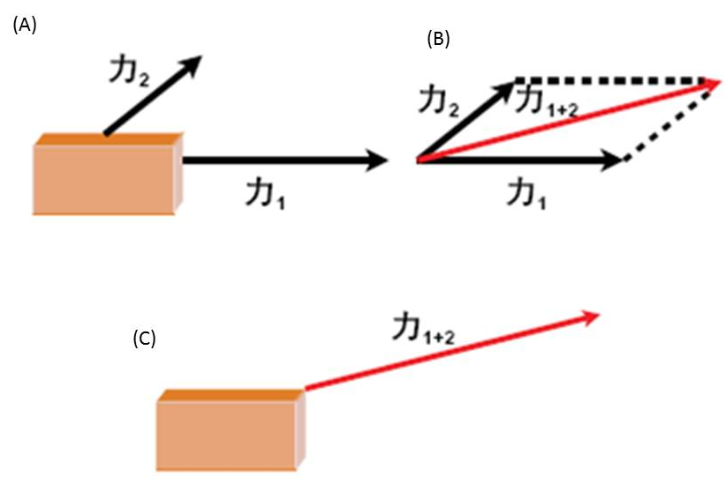
图 3.1 合力

- 重心
地球存在引力，使物体以9.81米/秒²的加速度下坠，引力对物体的作用点一般都集中于物体质量的中心，进行动作分析时，我们称这个质量的中心为重心。重心的位置取决于物体内部质量的分布。在双臂垂低站立时，人体重心约在身高的53%至57%位置。人体重心的位置在运动时会经常发生变化。以跳高为例，在过杆时，运动员将背部向后弯屈，令重心位置移到体外，贴近横杆或处于横杆之下(见图3.2)。
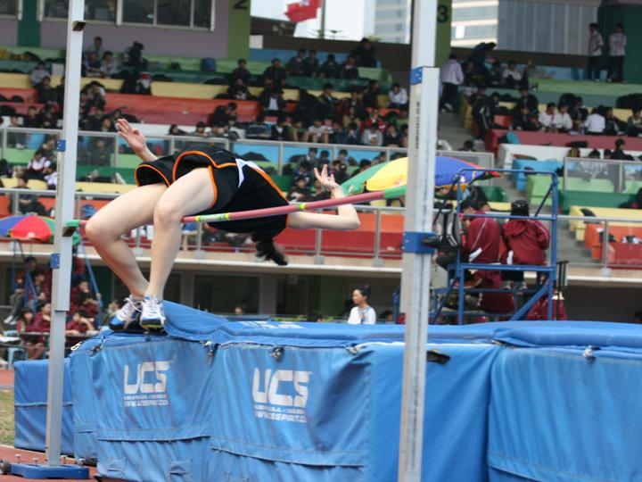
图 3.2 跳高运动员采用背越式过杆

- 杠杆
利用杠杆原理可以提升工作的效率和效能。在日常生活中，应用杠杆原理的例子随处可见。例如利用扳手松开或拧紧螺丝、用铁锤敲铁钉和撬铁钉及运用球棒击打棒球等。杠杆可以分为三种类型（见图 3.3）：
第一类杠杆 - 杠杆的支点位于力点和重点之间
第二类杠杆 - 重点位于杠杆的支点和力点之间
第三类杠杆 - 力点位于杠杆的支点和重点之间
(支点Fulcrum；力点Effort；重点 Load)
F – 支点
E – 力点
L – 重点
第一类杠杆
第二类杠杆

E
L
F
L
E
F
L
E
F
第三类杠杆

图3.3 人体第一、第二及第三类杠杆举例

若力量不变，我们可以运用杠杆原理移动更重的物体，或提升物体的移动速度，其效能主要是取决于力臂和重臂的长度。

人体的杠杆系统只可以完成旋转动作，这种围绕转轴而产生转动效果的物理量称为「力矩」，并与肌止端与关节之间的距离有直接的关系。力矩等于力臂的距离(支点到力的作用线的垂直距离)与作用力的乘积。
力矩 = 作用力 (F) × 力臂的距离(r)
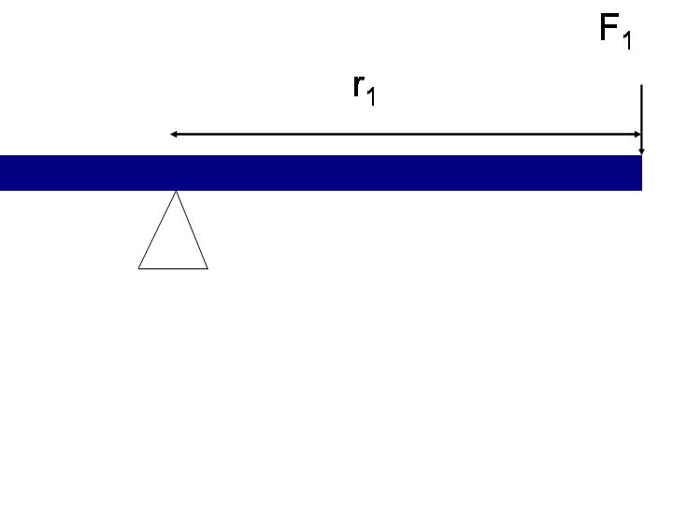
F

r
在体育活动中应用杠杆原理的例子很多，例如高尔夫球杆的长度会影响击球的距离。假设能保持挥杆的角速度不变，运用长杆可撃出较远的距离，而运用短杆所撃出的距离便较近（挥杆的力度可能有所不同）。
- 角运动
- 角位移 － 是测量物体绕中心轴线转动的角度。完整旋转1圈是360度（见图 3.4）。
- 角速度 － 是角位移对于时间的变化率，其单位为度每秒( ° / s)或弧度每秒(rad / s)。
- 角加速度 － 是角速度对于时间的变化率，其单位为度每秒平方( ° /s²)或弧度每秒平方(rad/s²)。
- 转动惯量 － 是物体对于改变其旋转运动所产生的阻力。转动惯量取决于质量围绕旋转轴的分布情况。质量离轴心越远，产生的转动惯量就越大；物体内所有质量分布越靠近轴心，转动惯量就越低。转动惯量可以用以下公式计算：
转动惯量 = 物体的质量 × (质量和转轴的垂直距离）²

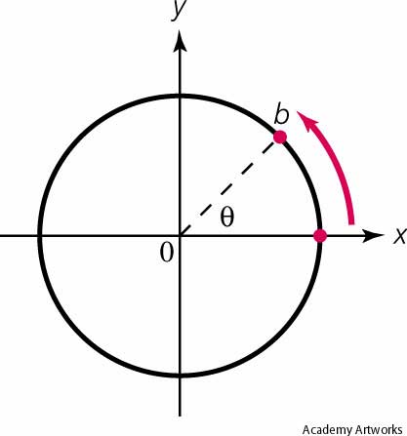
图 3.4 符号ө是表示b物体围绕轨道位移的角度；角速度是指相应时间内角位移的变化率。

- 角运动的牛顿定律
牛顿第一角运动定律 － 旋转的物体会围绕轴心旋转，并以恒角动量保持运动状态，只有外力作用于物体才可迫使其改变这种状态。
例子﹕花式滑冰选手做跳转时，将身体旋转后会持续转动直至着地才会停止。
牛顿第二角运动定律 － 物体的角加速度与物体所受的转矩成正比，角加速度的方向跟转矩的方向相同。
例子﹕向单车轮胎施力方向如图3.5所示，施力越大，产生转矩会越大，单车轮胎转动的角加速度会越大。

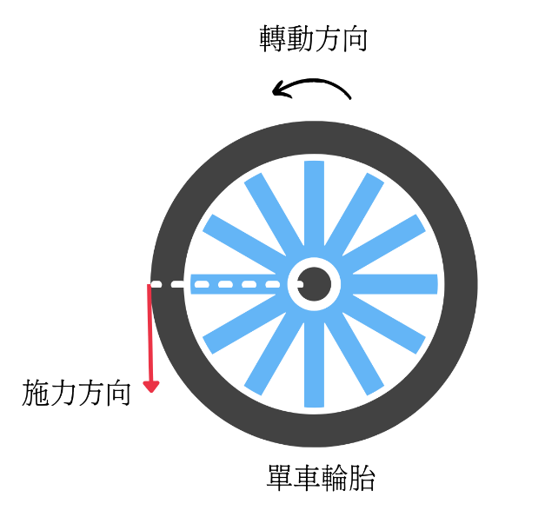
图 3.5 施力于单车轮胎时所示的转动方向

牛顿第三角运动定律 － 每个物体的转矩必然会对另一个物体产生一个大小相等，但方向相反的转矩。
例子﹕体操选手在平衡木感到将会失足掉下，她在感到开始失平衡时会尝试向她跌下的方向摆动手臂(或她的非支撑脚)从而维持平衡。(图3.6)
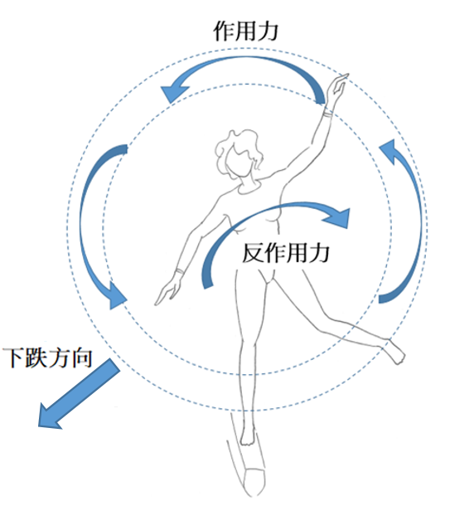
图 3.6 体操选手在平衡木感到将会失足掉下时的作用力和反作用力的方向

- 人体动作的类别
- 人体解剖学姿势
身体直立，面向前方，两眼平视正前方，两足并拢，足尖向前，上肢下垂于躯干的两侧，掌心向前。(图3.7) | 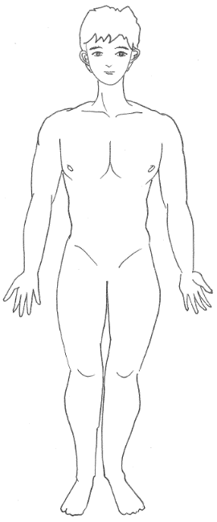  图 3.7 人体解剖学姿势
- 屈曲／伸展
屈曲 － 连接关节的骨间角度减少而构成屈曲动作 (见图3.8)。例如前肢上举触摸肩部构成屈曲动作。引致屈曲动作发生的肌肉称为「屈肌」。按照这种定义，肱二头肌属于屈肌。
图 3.8 手举向肩部的动作构成屈曲
伸展 － 增加与关节连接的骨间角度会构成伸展动作。人体从「坐下」变成「站立」就是伸展动作的例子。股骨和胫骨之间的角度增加会引致膝关节伸展。构成伸展动作的肌肉称为「伸肌」。按照这种定义，股四头肌群属于伸肌。
- 外展／内收
外展 － 将肢体移离身体中线的动作，例如将手臂置于身体两侧，并向上举高（见图 3.9a）。
内收 － 将肢体移向身体中线的动作，例如将已举起的手臂，从侧面向身体两侧收拢（见图 3.9b）。
图 3.9a 外展 图 3.9b 内收
- 旋前／旋后
旋前 － 在肘部产生的旋前动作，涉及桡骨和肱骨之间的内旋，掌心从向上翻转至向下的动作（见图 3.10a）。例子，旋前动作常见于乒乓球正手攻/拉球的动作。
旋后 － 在肘部产生的旋后动作，涉及桡骨和肱骨之间的外旋，掌心从向下翻转至向上的动作（见图 3.10b）。你能否指出在进行乒乓球活动时的一个旋后动作﹖
图3.10a 旋前 图3.10b 旋后
- 活动平面
人体的活动平面可以分为三个 (见图3.11)：
矢状切面 － 沿垂直方向把身体分为左、右两部分
横状切面 － 把身体分为上、下两部分
额状切面 － 把身体分为前半部（前面）和后半部（后面）两部分
图3.11 人体的三个活动平面
- 回旋动作
人体有三个与切面互相垂直的基本轴：
矢状轴 － 与地面平行，由前而后的轴。额状切面的回旋动作围绕矢状轴进行，例如外展、内收、侧手翻等。
横轴 － 与地面平行，由左至右的轴。矢状切面的回旋动作围绕横轴进行，例如屈曲、伸展、前滚翻、前空翻及前手翻等。
纵轴 － 与地面垂直，由上而下的轴。横状切面的回旋动作围绕纵轴进行，例如旋前、旋后、转体等。
肩关节和髋关节可以做到横跨不同切面的回旋动作

    - 表现分析：步骤和指引
- 采用科学方法
科学态度 － 科学探究从求真精神出发，建基于证据，并以事实经验为准则；同时也鼓励创新及存疑精神。
科学思维 － 科学知识建基于创意思维，科学家运用演绎法及归纳法，提出新的科学理论，再加以验证。科学知识纵然源远流长，却不是永恒不变的。
科学实践 － 科学家以精确的研究设计和合适的仪器，探索现象或验证理论；谨慎处理定量和定质的数据，诚实汇报结果。
- 动作及表现分析
动作及表现分析是生物力学的其中一个课题。我们可以运用简单的测量方法，探究生物力学在不同的动作的一些基本原理。
- 检视动作
    - 在各个阶段的形态 (见图3.12示例中的技术重点部分)
    - 涉及的关节和肌肉 (见图3.13的示例)
    - 肌肉收缩类型(向心收缩、离心收缩和等长收缩) (见图3.14的示例)
    - 关节活动范围和速度 (见表3.1示例中的标枪出手时各关节角度的部分)
1995年世界田径锦标赛  标枪赛事获奖运动员 | 标枪出手时各关节的角度
1995年世界田径锦标赛  标枪赛事获奖运动员 | 髋关节 | 肘关节 | 肩关节
金牌选手 | 59° | 170° | 55°
银牌选手 | 59° | 147° | 45°
铜牌选手 | 70° | 154° | 59°
表3.1 标枪出手时各关节的角度比较1

- 量化观察表现
    - 既量化过程，也量化效能 （见表3.2的示例）
    - 运用动作量表，系统地进行观察 （见图3.12的示例）
    - 运用科技，搜集精确的观察值，如速度、角度、张力等
（见图3.15, 表3.1, 表3.2有关示例）
运动员 | 速度  (公里/小时) | 步频  (次/分钟) | 速度  (公里/小时) | 步频  (次/分钟) | 速度  (公里/小时) | 步频  (次/分钟)
A | 12 | 171 | 14 | 177 | 16 | 183
B | 12 | 174 | 14 | 178 | 16 | 182
C | 12 | 182 | 14 | 188 | 16 | 194
D | 12 | 176 | 14 | 181 | 16 | 187
E | 12 | 177 | 14 | 180 | 16 | 186

表3.2 长跑运动员的跑速和步频比较
- 动作比较
    - 模拟：探究不同动作的效能
    - 模仿：参考高水平运动员的动作，进行调整 （见表3.1的示例）

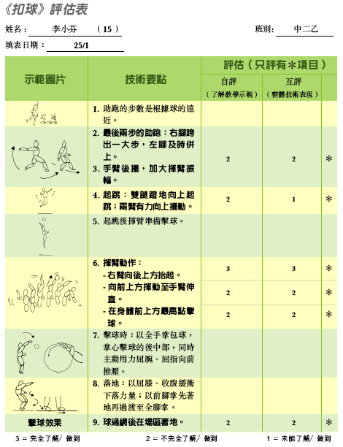
图 3.12 运用动作量表观察运动技能
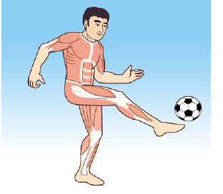

踢球是矢状切面上的动作，涉及髋、膝和踝三个关节，可分为准备和踢球两个阶段：

准备阶段
关节 | 动作 | 主动肌 (主要肌肉)
髋 | 伸展 | 臀肌 (臀大肌与臀小肌)
膝 | 屈曲 | 大腿后肌 (腘绳肌)
踝 | 跖屈* | 小腿三头肌 (腓肠肌及比目鱼肌)
踢球阶段
关节 | 动作 | 主动肌 (主要肌肉)
髋 | 屈曲 | 髂腰肌
膝 | 伸展 | 股四头肌
踝 | 跖屈* | 小腿三头肌 (腓肠肌及比目鱼肌)

图3.13 踢球动作涉及的关节和主动肌

* 跖屈是描述踝关节伸展，足尖伸直下压移离脚部的动作；  背屈是描述踝关节屈曲，足尖上移接近脚胫的动作。 | 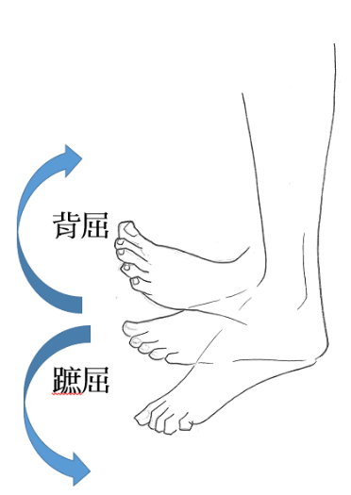

图3.14 肌肉收缩类型
维持在姿势Ｂ：
等长收缩(肱二头肌)
从姿势Ｂ到A：
离心收缩(肱二头肌)
从姿势Ａ到B：
向心收缩(肱二头肌)
速度-时间关系线图
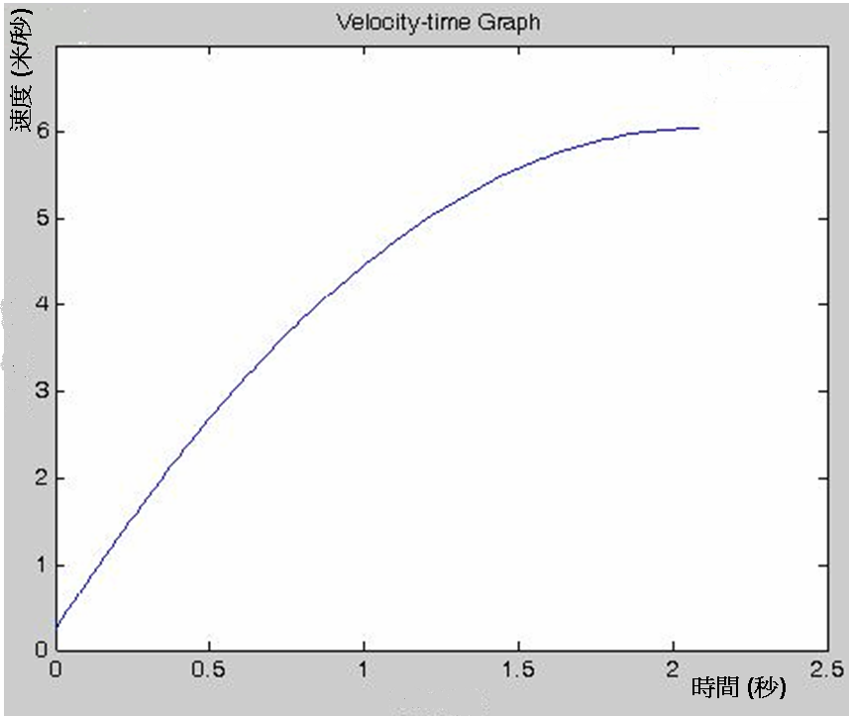
图3.15 透过计算机软件Motion Video Analysis分析速度的变化
运动生物力学之研究热门与前瞻
随着新型先进仪器的不断开发，运动生物力学研究方法不断进展，近年运动生物力学的热门议题大致上可分为：
一、动作分析相关主题；
二、运动表现相关主题；
三、动作控制相关主题；
四、复健医疗相关主题；
五、仪器方法相关主题。
前瞻议题方面则包括特殊需求 (如高龄化、顶尖运动员、肌力训练)；应用实务 (如机能服饰、运动产业) 及创新科技 (如穿戴式科技) 等主要议题。

探究活动举隅
主题 |  | 活动
1 | 基本力学概念 | - 牛顿运动定律 (见附加数据(1))  - 杠杆原理(见附加数据(2))
2 | 人体动作的类别 | - 运动类型 (见附加数据(3))  - 重量训练 (见附加数据(4))
4 | 表现分析 | - 重心 (见附加数据(5))  - 垂直跳 (见附加数据(6))  - 投掷 (见附加数据(7))
探究活动举隅－附加数据 (1)：牛顿运动定律
学习目标：让学生明白如何将牛顿运动定律应用到动作分析。
执行步骤及策略：
- 教师列举15至20个不同运动项目的动作，学生以分组形式，进行动作分析讨论。
- 每组须就指定的动作进行分析，并以牛顿运动定律（全部或部分）辅助说明：如要做好该动作，运动员应注意哪些动作的要点。
- 教师要适时给予回馈或提问，提升学生动作分析的能力。

教师可以参考以下例子：
动作 | 牛顿运动定律 | 说明
短跑的起动或结束 | 牛顿第一定律：  惯性定律 | 起跑或结束时，需要克服惯性，因此才能逐渐加速或减速。
跑步时的加速动作 | 牛顿第二定律：  加速度定律 | 假设已知运动员的质量和加速度，可以利用公式F=ma 计算达至某加速度需要产生的力。
跳高的起跳动作 | 牛顿第三定律：  作用与反作用定律 | 运动员用力蹬地，地面产生向上的反作用力，令运动员能跃起，以越过横杆。
探究活动举隅－附加数据 (2)：杠杆原理
学习目标：让学生深入理解杠杆原理的概念，并将理论应用于实践之中。
执行步骤：
- 学生5人一组协作学习。该活动需要使用垒球棒或木棒1支、小球（直径约10厘米，不完全充气）5个、用作承托小球的发球台（约1米高）和丈量距离的工具。
- 第一轮击球：以球棒的中间部分击球；每人连续击球5次（每次击球动作和力量尽可能相同）；记录每人平均击球的距离（球的落点与发球台的距离）。
- 第二轮击球：以球棒的前端击球，其余的安排与第一轮击球相同。

教师提问举隅：
- 「挥棒击球」动作展示了哪种杠杆作用？你能够以绘图方式，标示该动作的「力臂」、「支点」及「重臂」吗？
- （向个别学生提问）当你以球棒的中央击球，打出的球平均的距离有多远？当你以球棒的末端击球，打出的球平均的距离又有多远？
- 综合全组的数据，试比较以球棒的中点和末端击球的效果，所打出的球平均的距离是增加还是减少了多少？差距有多少？
- 你可以从本实验得出什么结论？
探究活动举隅－附加数据 (3)：运动类型
学习目标：运用恰当的术语，阐释运动技能的运动〈Motion〉类型和涉及的力学原理。
执行步骤：
- 教师鼓励学生透过互联网搜集各类型运动动作的图片。
- 学生利用搜集的动作图片制作简报，并讨论各动作所属的运动类型和当中涉及的力学原理。
- 教师可以安排学生在课堂上进行汇报。

学生可以参考下表的模式，阐释图片内容：
项目 | 技能 | 运动类型 | 涉及的力学原理
体操 | 单杠上的回环动作 | 角运动 | 转动惯量
探究活动举隅－附加数据 (4)：重量训练
学习目标：加强学生对于肌肉活动的知识。
执行步骤：
- 教师讲授各个动作的正确做法。
- 教师安排学生利用哑铃完成以下动作，包括伸展、屈曲、外展、内收、旋前、旋后等不同活动面的动作。
- 学生两人一组，各人轮流亲身体验动作或观察同伴做的动作。进行观察时，应适时向同伴给予回馈及帮助对方矫正动作。
- 在活动开始前，教师要强调学生在活动中需要扮演的角色和需要承担的研习任务。
- 教师应从旁观察，并应适时给予指导及回馈。
- 教师应鼓励学生思考，并多采用开放式的提问。

探究活动举隅－附加数据 (5)：重心
学习目标：帮助学生深入理解重心的概念，掌握绘制重心位置变化图的技巧。
执行步骤：
- 安排学生观看100米跑、跳高、三级跳远、平衡木落地动作、举重的挺举动作、110米跨栏等录像片段。
- 教师示范如何利用运动连环图片（例如从视像片段撷取图片），标示运动员重心的转变。

探究活动举隅－附加数据 (6)：垂直跳
学习目标：让学生了解动作与运动表现的关系。
执行步骤：
- 教师向学生示范垂直跳动作。
- 学生进行两次垂直跳。第一次垂直跳时，学生必须摆动手臂以辅助跳跃；第二次垂直跳时，学生的双手必须紧贴臀部或大腿两侧。
- 学生记录垂直跳时的成绩，并用生物力学原理解释两次垂直跳成绩的差异。

分析垂直跳的动作技术
研习流程：
- 进行摆臂垂直跳和不摆臂的垂直跳时，你的感觉有何分别？
________________________________________________________________
________________________________________________________________
- 哪种跳法(摆臂或不摆臂)的成绩较好（即可以跳得较高）？请解释原因。
________________________________________________________________
- 再次重复动作，并评鉴上述两种跳法。透过填写下表，尝试拣选最有效的垂直跳动作技术：
身体部分 | 位置／运动 |  | 讨论（生物力学原理）
身体部分 | 摆臂 | 不摆臂 | 讨论（生物力学原理）
手臂
髋部
膝盖
脚踝
探究活动举隅－附加数据 (7)：投掷
学习目标：让学生了解力学原理与运动表现的关系。
执行步骤：
- 学生3人一组，1人投掷豆袋、1人丈量距离、1人观察投掷动作。
- 学生试比较和对照下列5种不同的投掷豆袋方法：
- 方法1：背靠墙站立，只挥动手臂。
- 方法2：坐在地板上，挥动手臂，并旋转肩部。
- 方法3：站立，转动髋部及旋转肩部、挥动手臂，双脚必须贴地及不能移动。
- 方法4：站立，转动髋部及旋转肩部、挥动手臂，并向前跨步。
- 方法5：与方法4同，加助跑，并以侧身姿势辅助挥臂动作。
- 在下表中记录各种投掷方法的距离和身体感觉，并运用相关的力学概念予以解释。

 | 方法1 | 方法2 | 方法3 | 方法4 | 方法5
距离
身体感觉
讨论

教师参考数据
王明禧 (2012) 《运动解剖学》。台湾：大展出版社出版社。
王树杰、张宪强、张树青 (2005)〈帆船运动迎风航行力学分析及航线选择〉，《体育科学》，25(8)，56-58。
吴剑、李建设 (2006) 〈青少年女性穿不同鞋行走时足底压力分布研究〉，《体育科学》，26(6)，67-70。
洪得明等 (2014) 《运动生物力学理论与应用》。台中市：华格那企业出版社。
林国全、王敏宪 (2009) 〈排球跳跃发球的运动生物力学机制〉《文化体育学刊》第9辑 51 - 60 页。
纪仲秋 (2005) 《运动生物力学》。桂林：广西师范大学出版社。
教育统筹局资优教育组 (2007)《物理奥林匹克力学》。香港：教育统筹局。
陈启明（主编）(1995)《运动医学与科学》，169-186。香港：中文大学出版社。
陈文和 (2014) 〈划船划桨周期发力时序与船速变化之探讨〉《运动教练科学》 第34期，49-60页。
陈柏洁、黄长福 (2014) 〈以生物力学观点探讨不同跑步着地动作〉《运动表现期刊》第1(2) 期， 68-74页。
翁梓林 (2018) 〈运动生物力学之研究热门与前瞻：以2006~2015为例〉《华人运动生物力学期刊》第 15 卷 第 1 期，01-13 页。
游正忠、陈建勋、黄宏春 (2006) 〈人体的角动量变化对三级跳远成绩影响之分析〉《运动教練科学》第6期3月，41-49页。
辜瀞仪、孙苑梅、简伟全、王令仪 (2018) 〈疲劳对耐力跑的下肢生物力学与着地型态之影响〉《华人运动生物力学期刊》 第 15 卷第 2 期，16-24 页。
刘宗翰、谢长欣、相子元 (2018) 〈以生物力学观点应用于跑鞋研发设计实例〉《华人运动生物力学期刊》 第 15 卷 第 1 期，23-29 页。
Bartlett, R. (1999). Sports biomechanics: Reducing injury and improving performance. London: E & FN Spon.
Bartlett, R. (2014). Introduction to Sports Biomechanics: Analysing human movement patterns (3rd ed.). Taylor & Francis.
Batman, P. (1994). Exercise analysis made simple: A step by step approach (4th ed.). Sydney: FIT4U, Fitness and Healthy Lifestyle.
Carr, G. (2004). Sport mechanics for coaches (2nd ed.). Champaign, IL: Human Kinetics.
Gerhardt, J. J. (2002). The practical guide to range of motion assessment. Chicago, IL: American Medical Association.
Hughes, M., & Franks, I.M. (Eds.). (2004). Notational analysis of sport: Systems for better coaching and performance in Sport (2nd ed). London: Routledge.
Kreighbaum, E., & Barthels, K.M. (1996). Biomechanics: A qualitative approach for studying human movement (4th ed.). Boston : Allyn and Bacon.
McGinnis, P. M. (2005). Biomechanics of sport and exercise (2nd ed.). Champaign, IL: Human Kinetics.
Neumann, D.A. (2017) Kinesiology of the Musculoskeletal System, (3rd ed) : Mosby/Elsevier.
Royston, A. (2001). Forces and motion. Oxford: Heinemann Library
Ryan, S., Marzilli, S., & Martindale, T. (2001). Using digital camera to assess motor learning. Journal of Physical Education, Recreation and Dance, 72(8), 13.
Saladin, K. S. (2018). Anatomy & physiology: the unity of form and function, New York, NY : McGraw-Hill Education.
Watkins, J. (2014). Fundamental Biomechanics of Sport and Exercise. Routledge.
Men's 100m - 2017 IAAF World Championships Biomechanical report. https://www.worldathletics.org/about-iaaf/documents/research-centre
Morris et al. (1995). Biomechanical analysis of the men’s javelin throw at the 1995 world championships in athletics. www.athleticscoaching.ca

学生参考资料
纪仲秋 (2005) 《运动生物力学》。桂林：广西师范大学出版社。
教育统筹局资优教育组 (2007)《物理奥林匹克力学》。香港：教育统筹局。
Batman, P. (1994). Exercise analysis made simple: A step by step approach (4th ed.). Sydney: FIT4U, Fitness and Healthy Lifestyle.
Honeybourne, J., Hill, M., & Moors, H. (2004). Advanced physical education and sport for A-level (3rd ed.). Cheltenham: Nelson Thornes.

相关网址
- 澳洲体育委员会 (英文网页) (Australian Sports Commission) (ASC)
https://www.ausport.gov.au/
- 英国体育学会 (英文网页) (English Institute of Sport) (EIS)
https://www.eis2win.co.uk
- 表现分析 (英文网页) (Performance Analysis)
https://www.eis2win.co.uk/expertise/performance-analysis/
- 香港体育教学网
http://www.hkpe.net/hkdsepe/
- 跑步的运动生物力学
http://www.tswong.net/hkpe/running/running_biomechanics.htm
- 国际运动生物力学学会 (英文网页) (International Society of Biomechanics in Sports) (ISBS)
https://isbs.org/
- 拉夫堡大学 (英国) 运动生物力学研究室网页 (英文网页) (Sports Biomechanics and Motor Control Research Group of the Loughborough University, UK)
https://www.lboro.ac.uk/microsites/ssehs/biomechanics/
- 英国运动与体育科学协会 (英文网页) (The British Association of Sport and Exercise Sciences) (BASES)
https://www.bases.org.uk/
- 生物力学 (英文网页) (Biomechanics)
https://www.bases.org.uk/spage-divisions-biomechanics_and_motor_behaviour.html
- 香港体育学院 Hong Kong Sports Institute
https://www.hksi.org.hk/tc/

1 Morris et al. (1995). Biomechanical analysis of the men’s javelin throw at the 1995 world championships in athletics. (撷取自www.athleticscoaching.ca)

